

**英语在线教育平台商业计划书范文**

导读：随着K12在线教育的兴起，国内的在线语言教育市场用户数量增长维持在较高的水平。新东方、好未来等传统英语教育行业巨头也顺应潮流，加速布局在线英语教育市场。在政策与资本的支持下，在线英语教育持续升温，逐渐占据我国英语培训市场更多的份额。以下是一份英语在线教育平台商业计划书范文。

**1、项目简介：**

英语在线教育平台商业计划书



**2、团队介绍：**

CEO

毕业于中国传媒大学传播学专业，曾在4A 广告公司盛世长城担任客户群总监，之后到好未来教育平台担任市场总监，负责客户开发。对于教育行业的痛点了解深刻，且十分擅长精准营销。

教研总监

华东师范大学应用心理学专业，在儿童心理学领域获得多项研究成果，对青少年心理把握十分精准。“英语顶呱呱”前明星讲师，以“课堂气氛轻松、学生进步神速”著称。具备丰富的实际教学经验。

课程设计师

复旦大学外语专业毕业，曾担任MBA班商务英语教师，对多媒体网络化教育模式有较深的认识。后参与天蓝英语APP开发，有移动端课件开发经验。了解并掌握教学设计原理及方法。



**3、痛点分析：**

缺乏互动性：

在线授课很难替代线下的面授感，互动效果大打折扣，学生学习的主动性变差。

内容生产难：

在线课程制作周期长，生产效率低下，生成之后的课程内容单一、灵活性不强。

师生关系割裂：

在线课程单纯内容传递，不能有效嫁接教学服务，无法建立师生粘性。

缺乏评价标准：

线下与线上授课，课堂内外教学缺乏一致性评价标准，老师的教学成果无法得到有效的验证。

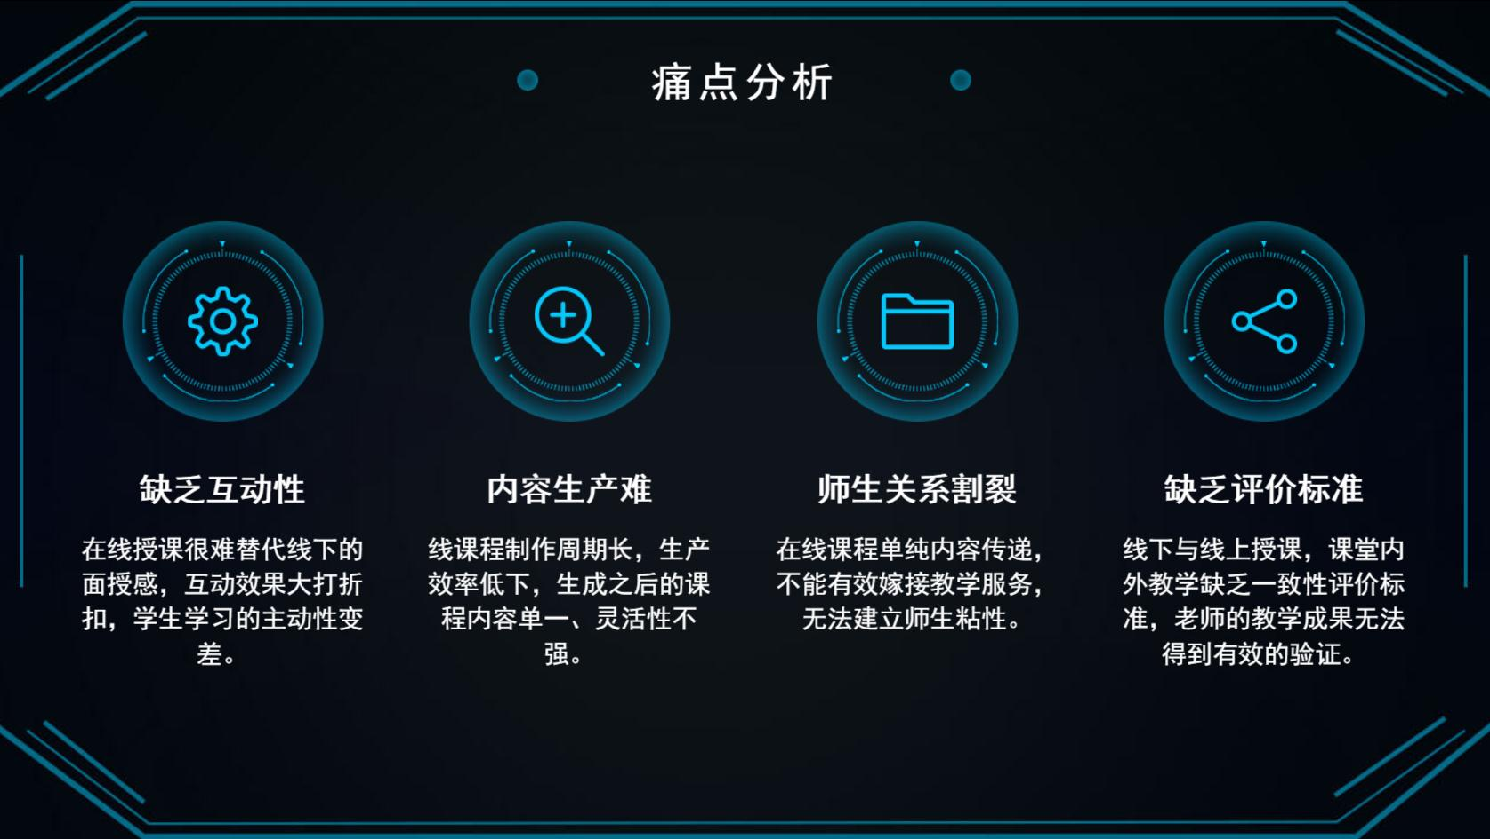

**4、解决方案：**

多场景、混合式智慧教学云平台：

支持多种授课场景，包括微课教学、直播教学、双师课堂、一对一辅导、线下互动教学，满足全场景教学需求。

引进优质教材：

引进并同步国际学校原版教材，匹配分级阅读材料。使孩子足不出户就能享受到国际学校的教育资源。

独创手势教学法：

老师在教学过程中，将身体动作与口头语言通过手语的方式相融合，更好地激发孩子对学习英语的兴趣。

一对一助教服务：

专业助教团队，辅助外教工作。每个家长都有一名一对一助教，及时响应家长的需求。为孩子定期测评，巩固学习内容，强化学习效果，调整课程进度。

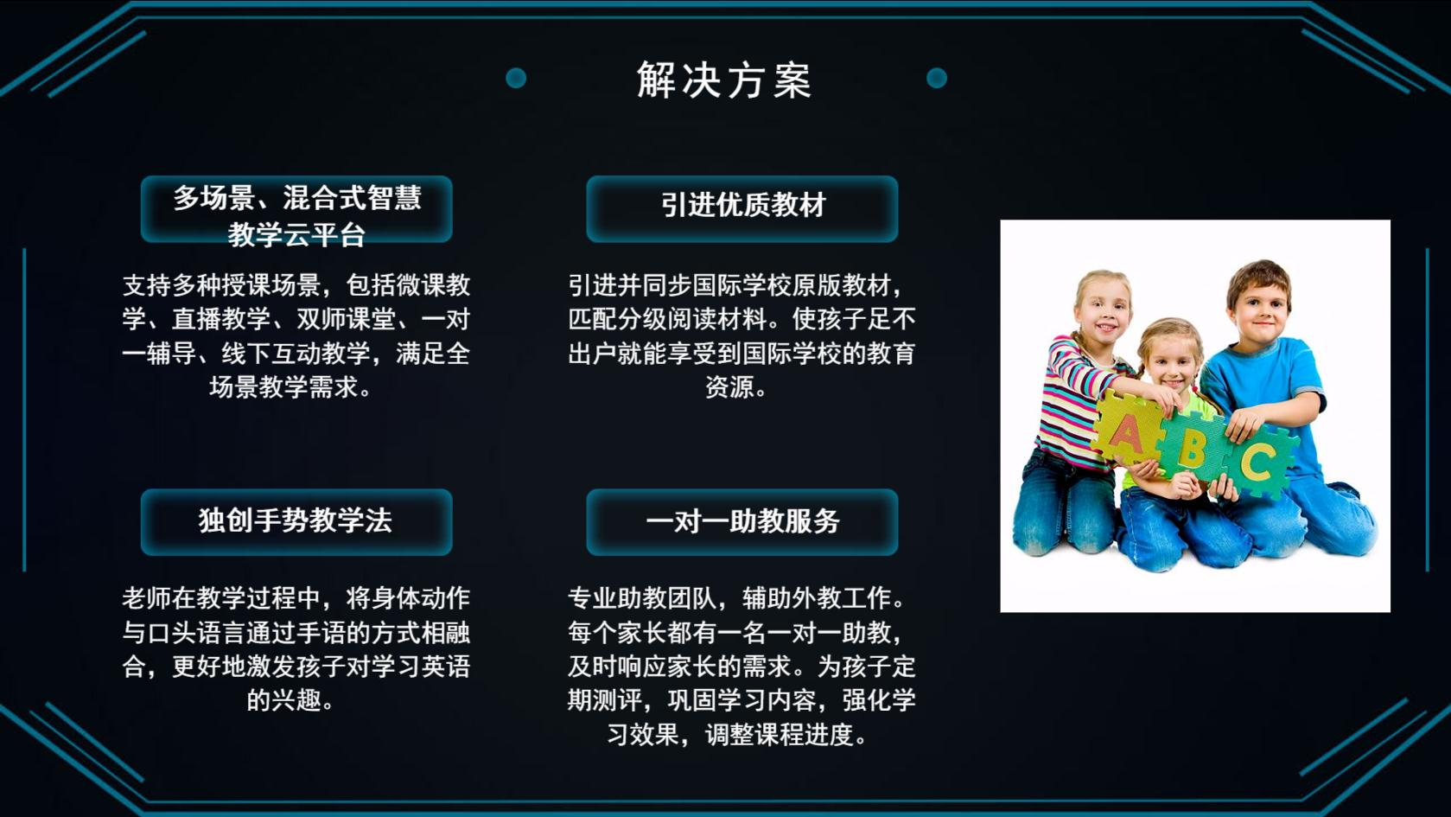

**5、市场概况：**

根据速途研究院的数据显示，自2014年起至2016年底在线语言教育市场规模增加100多亿元，预计2017年在线语言教育市场规模将增长至364亿元，增长率为22.1%;而到了2018年，其市场规模将突破450亿元。在语言教育市场中，以英语教育最为火爆，为满足市场需求，各类在线英语教育平台不断崛起。

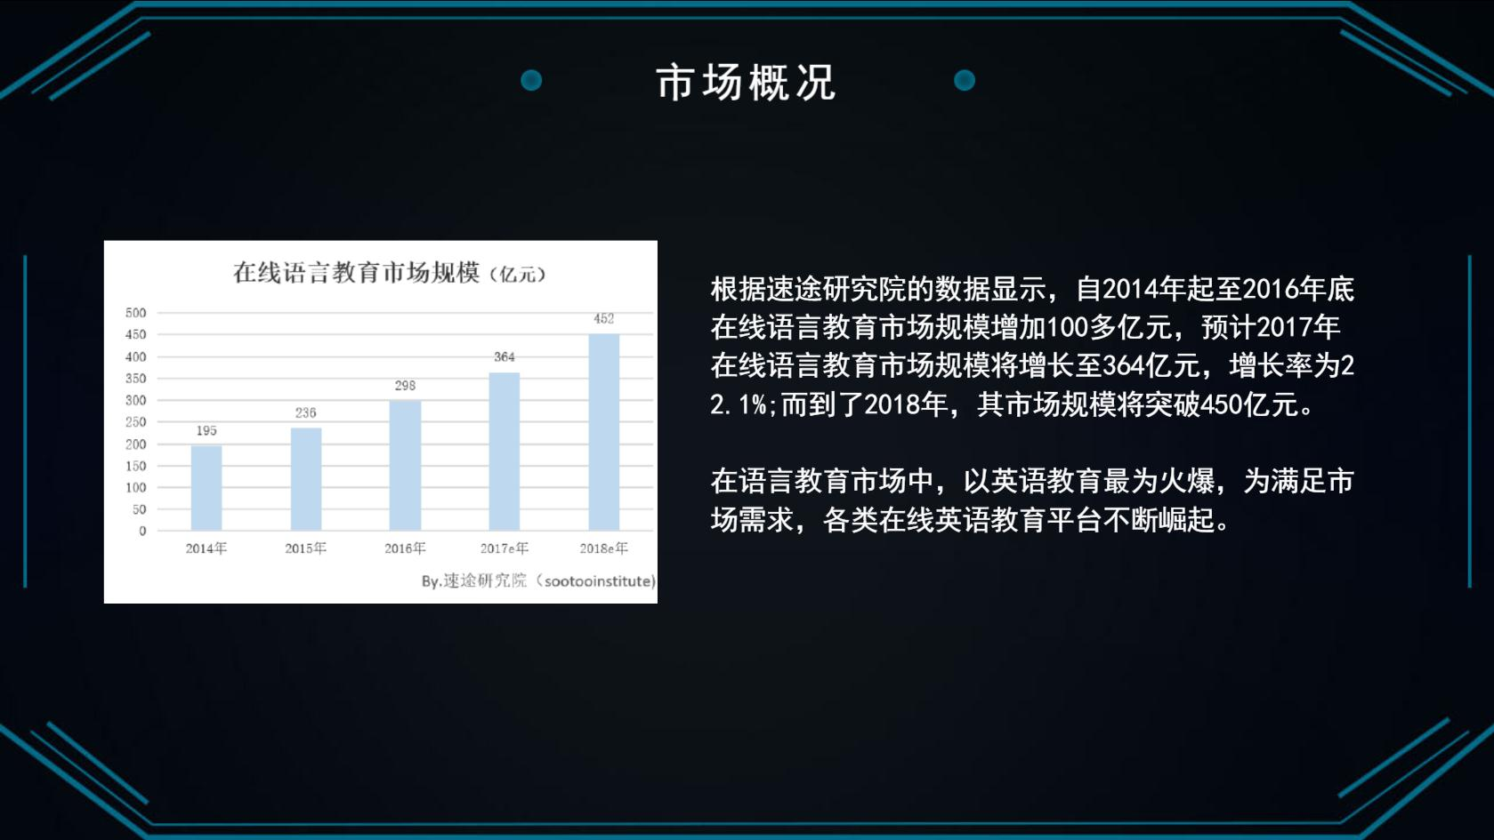

在线语言教育市场用户基数较大。数据显示2014年在线语言教育用户规模为1321万人，2016年增长至1932万人，预计2017年将以20.8%的增长率增长至2344万人。

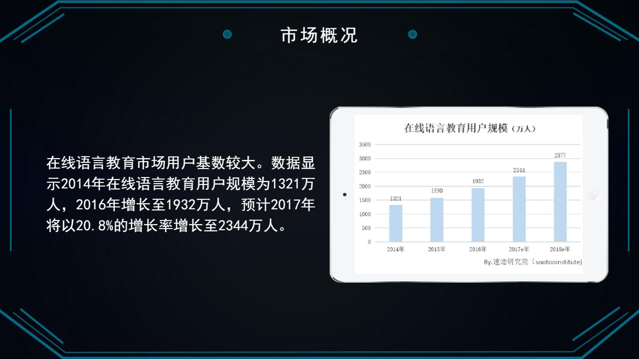

**6、产品介绍：**

1、课程体系：根据一对一测评结果，选择不同级别的主修课程。以下是课程的教学重点：

一级：听说基础，字母发音规律。

二级：词汇、句型使用，初级的主题式项目学习、应用知识的能力。

三级：高级语法、拓展阅读、写作、话题讨论。

四级：创造性写作、发表观点、展示项目。

1. 收费体系：

（1）体验课程：288元

（2）正式课程：

一对一外教：一级课程：88元/课时，二级：108元/课时，三级：128元/课时，四级：138/课时。

小班课：每个班有5个学生，一级课程：48元/课时，二级68元/课时，三级88元/课时，四级：98/课时。

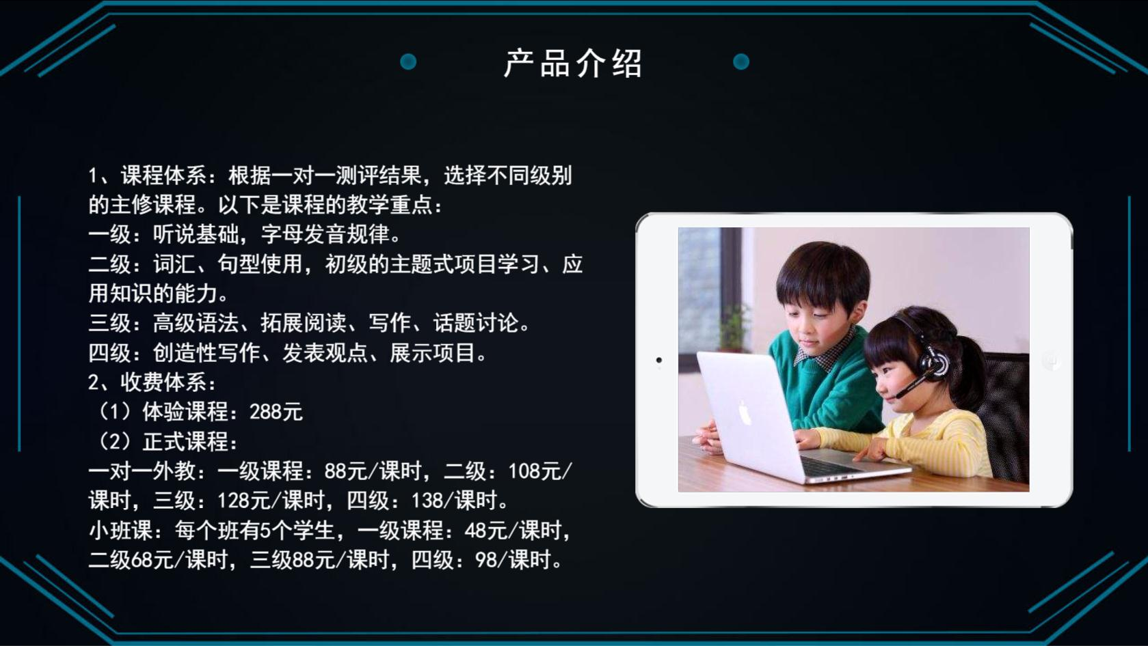

**7、盈利模式：**

课时费：开展在线课程，收取课时费。以一对一外教课为主，目前正在小规模测试小班课的模式，已组织了10批学生进行试验，满意度达到90%以上，家长付费意愿较高。

会员费：会员3节线上体验课免费以及线下英语训练营的优先参加资格。会员费58元/位。

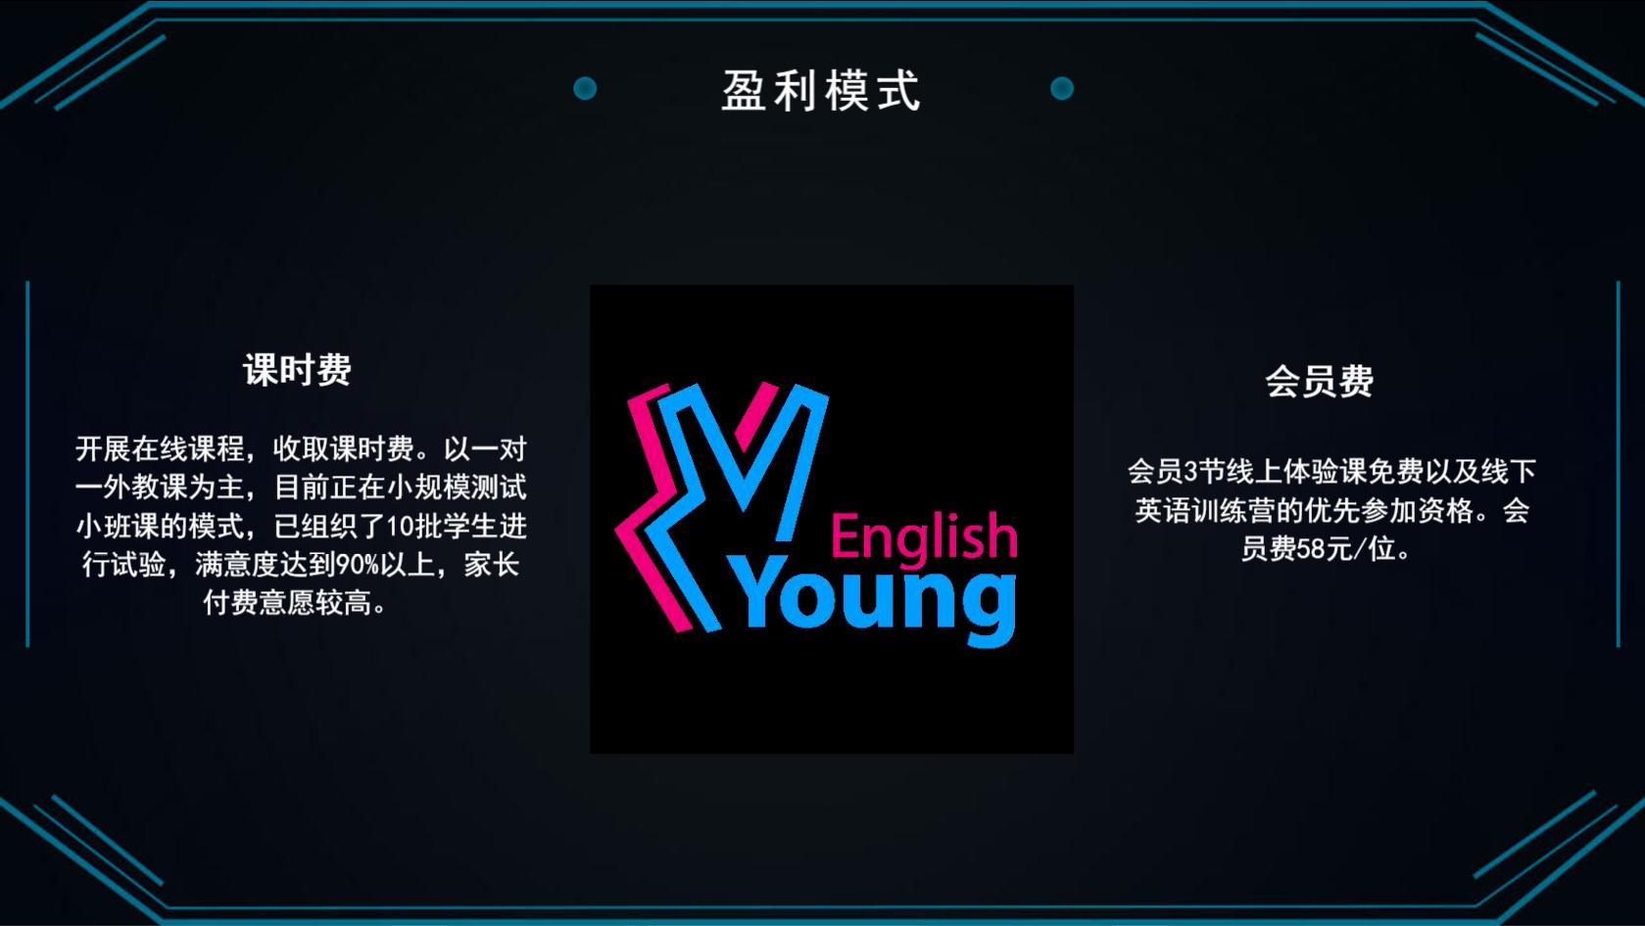

**8、竞争对手：**

竞争对手A:

专注为4-12岁的小朋友提供专业的北美外教在线1对1英语学习平台。师资主要来自于北美，其成本偏高，但口音纯正，家长评价较高。

竞争对手B：

“被业界称为英语培训行业的小米手机”。外教主要来自于菲律宾，走平价路线，但口音经常被家长所诟病。运营成本过高，亏损幅度持续扩大。

竞争对手C：

13年成立，主打真人欧美外教，1对1固定私教。营销模式重线上，和互联网大V（papi 酱、咪蒙、湖南卫视自制综艺节目《妈妈是超人》）合作，效果出众。

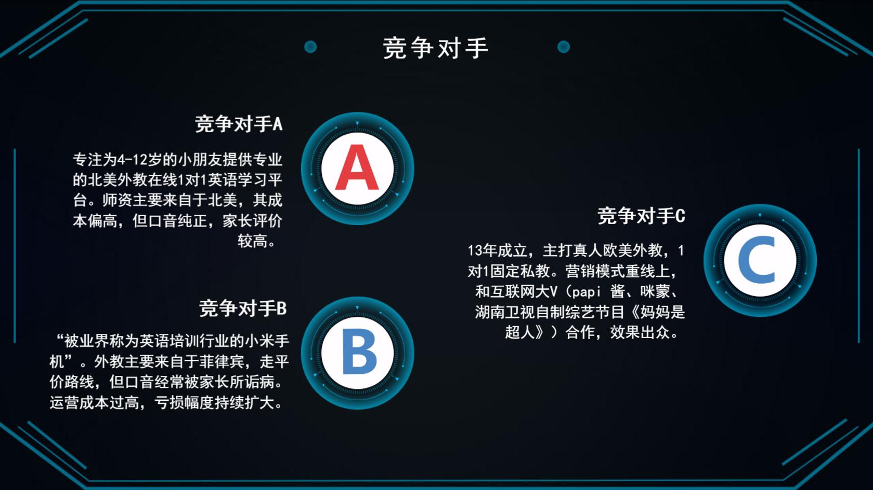

**9、竞争优势：**

纯正英语课堂：全程外教授课，经验丰富的中教全程跟踪教学进度

智能化平台：支持多种教学场景，家长监督和学校管理服务，一步到位

个性化教学：通过孩子入学测评，帮助每位孩子定制个性化教学服务

专业测评体系：课堂成果展示与跟踪，学生专业测评系统，以及全方位的教学监控系统

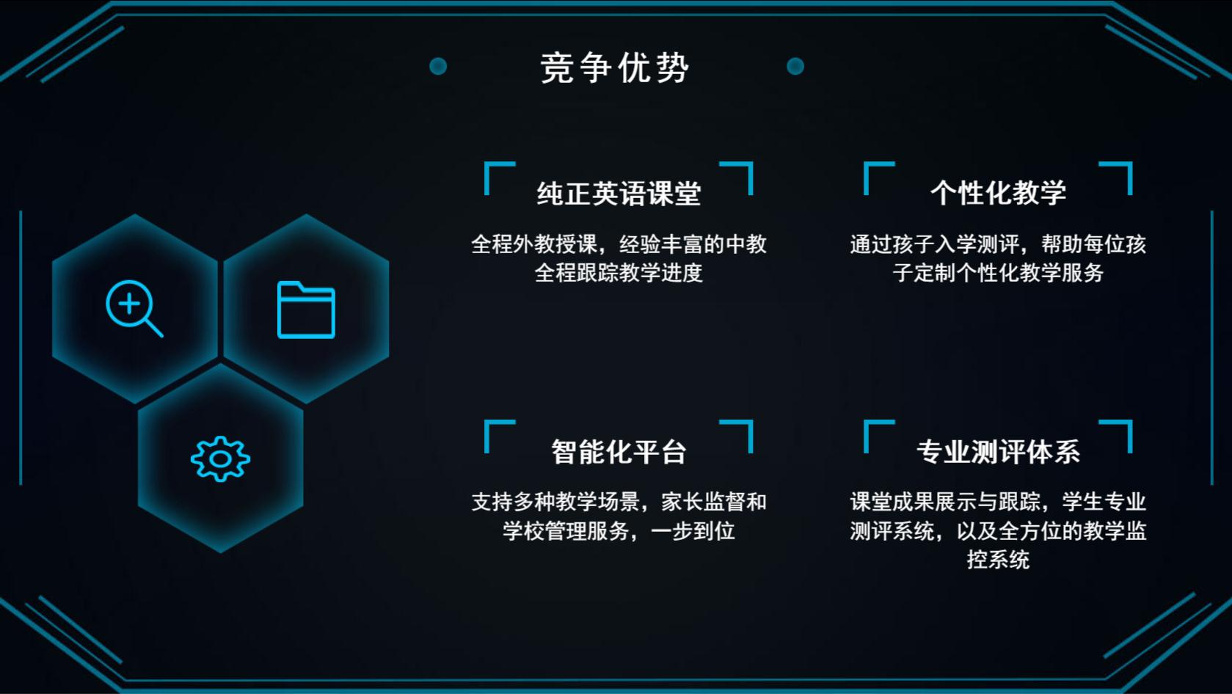

**10、运营数据：**

课程续费率：72%

注册会员：3.5万

营业收入：2017年的第二季度盈利额为180万

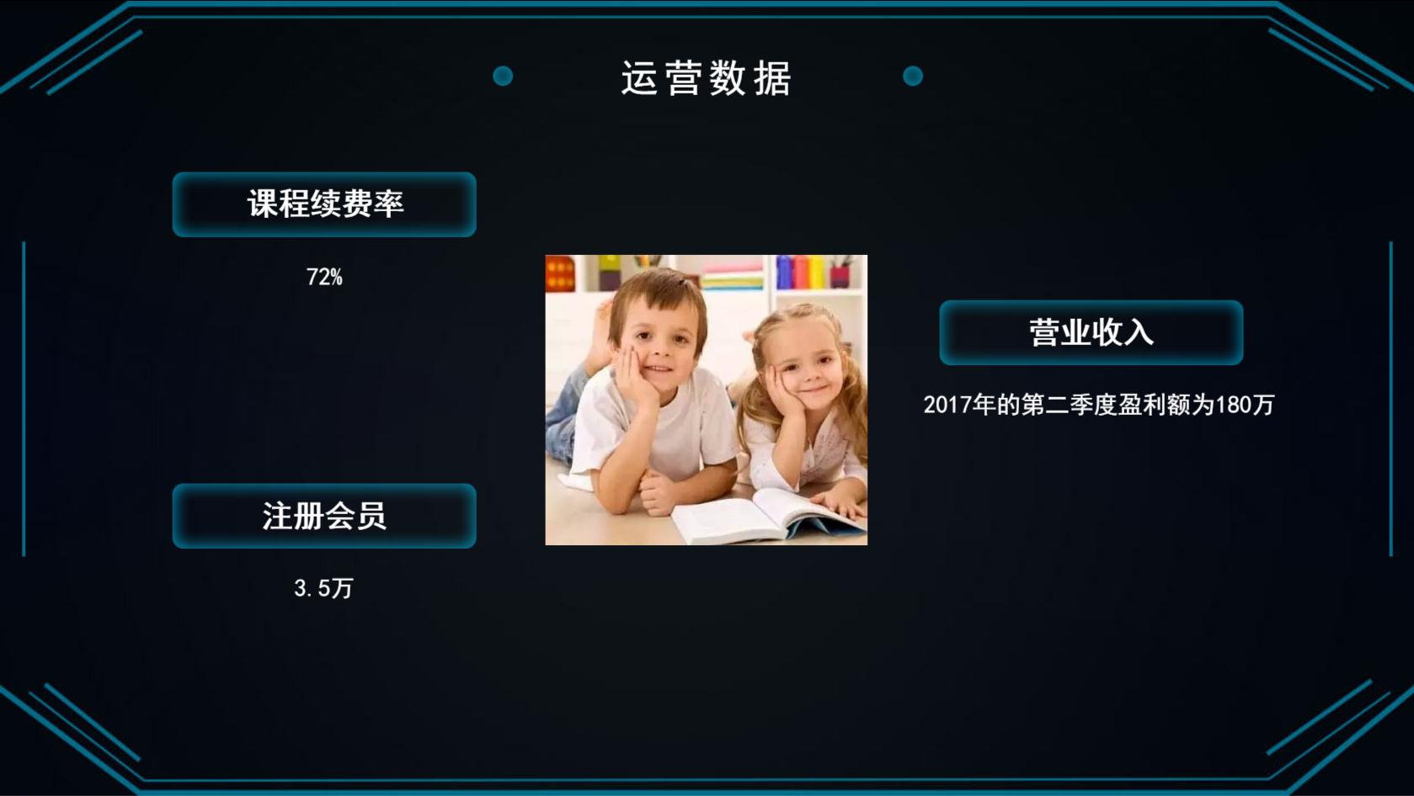

**11、股权结构：**

CEO 60%

创业团队30%

期权池 10%

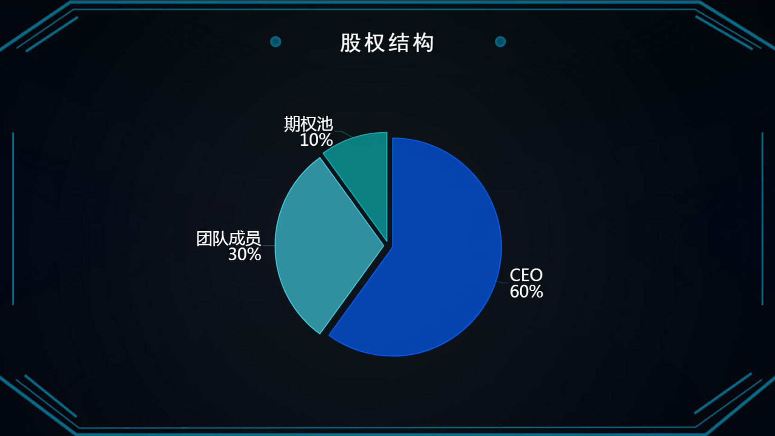

**12、融资计划：**

融资500万，出让10%的股份

团队完善：200万

产品完善：100万

市场推广：100万

业务扩张：100万

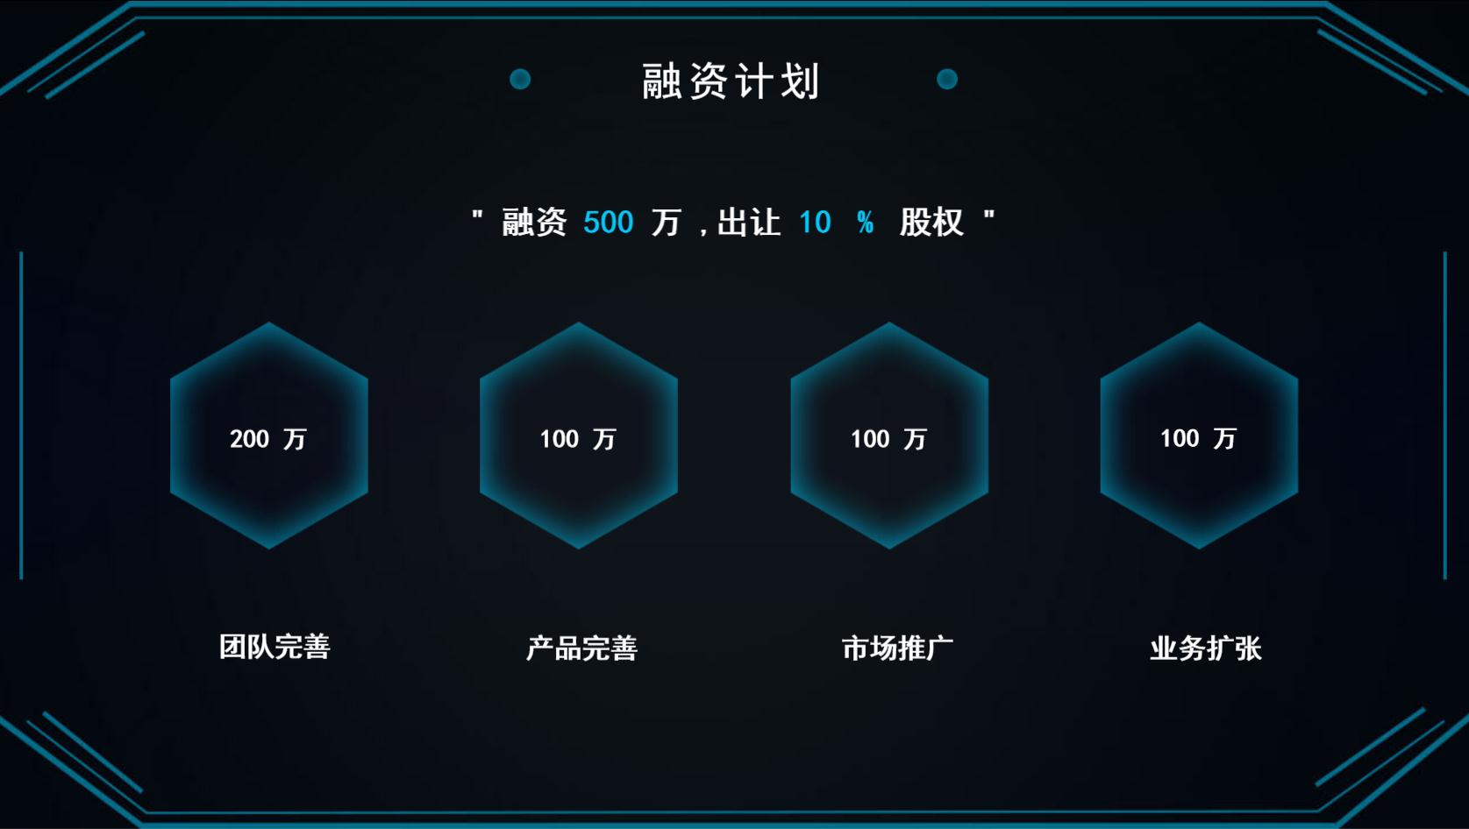

**13、留下创业者联系方式**